1. Cara running, drag & drop folder diatas backend&frontend. Buka 2 terminal bawaan vscode. Kedua terminal jalanin **npm start.** Lalu buka port 7200

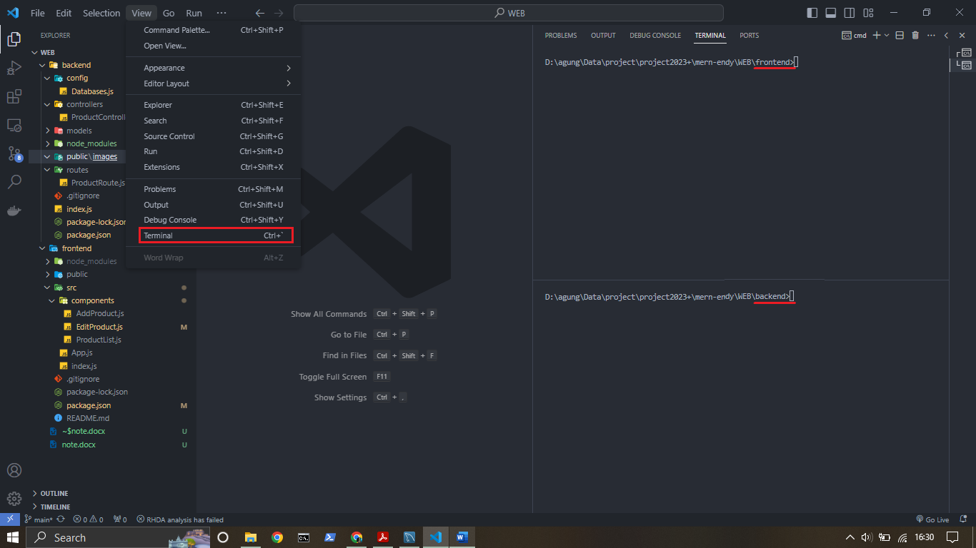

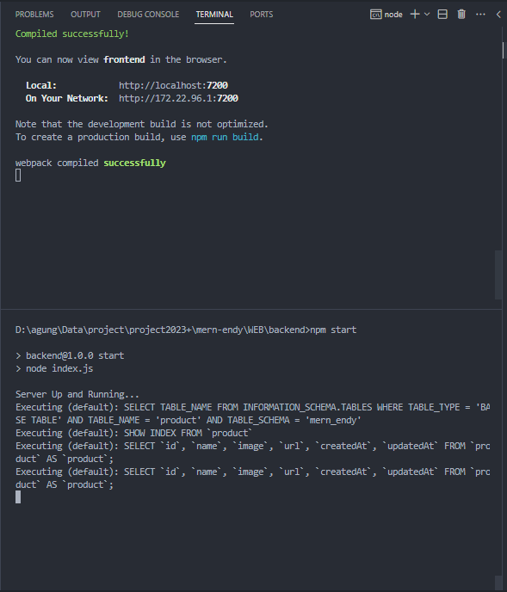

Kesalahan:

* backend/index.js
  + kesalahan import router
* backend/package.json
  + belum ada script untuk jalanin **npm start**
* frontend/package.json
  + kalo memang frontend&backend jalan bersamaan, port harus berbeda. Jadi saya ubah untuk frontend pakai port 7200, untuk backend pakai 3000
* frontend/src/components/EditProduct.js
  + kesalahan port waktu hit url di-function **getProductById**